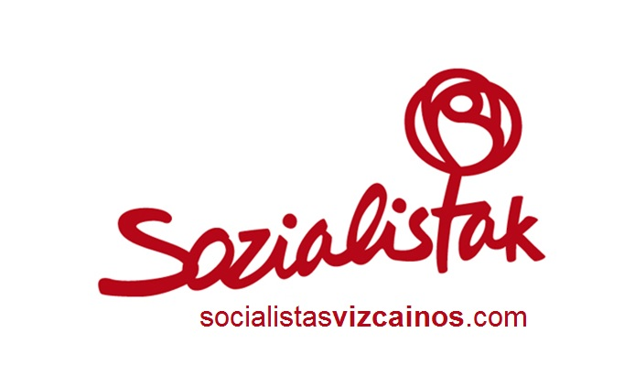
Barakaldo, 27 de abril de 2014
José Antonio Pastor

Amigas y amigos.
Euskadi no está libre de la crisis. Nunca lo estuvo. Todos los que estáis aquí lo sabéis perfectamente.
Yo sé que hay mucho aficionado a ir por ahí diciendo que, como resulta que somos vascos, aquí la crisis no nos toca, que no pasan las cosas que sí ocurren en otros sitios.
Suena bien pero es mentira.
El País Vasco ha estado y está atravesando la misma crisis que todo el resto de España. Nos afectó desde el primer momento, aunque lo negasen y sigue haciéndolo.
Esa es la realidad. Difícil pero cierta. Tan cierta como que lo único que nos puede proteger de las dificultades que vienen con esta crisis son, precisamente, las decisiones políticas que se tomen o no se tomen desde las instituciones.
Dicen algunos que cuando los Socialistas gobernábamos aumentó la deuda del País Vasco. Pues claro que lo hizo. Fue así porque nosotros no tenemos la costumbre de abandonar a quien tiene problemas y menos aún cuando vienen tan mal dadas como ahora. Porque había que mantener los servicios públicos y atender a los ciudadanos.
Es decir, que por si alguien cree otra cosa, las inversiones y los gastos que realizó el Gobierno Vasco de Patxi López no fueron ningún descuido sino una decisión política consciente y activa porque hacía falta para no dejar a la gente abandonada a su suerte.
Desde luego que cerrar servicios públicos, plantas de hospitales y suprimir, que son cosas que se han hecho en otros sitios, dejar a la gente en la calle hubiese sido más barato, pero no lo hicimos.
Todo lo contrario, decidimos mantener los servicios y también destinar fondos públicos para el estímulo de la economía y el empleo.
Esas son las decisiones de la política. A eso es a lo que va uno a la política, a tomar decisiones. Justamente eso que no está haciendo el Gobierno de Urkullu.
Esta semana al revisar los datos socio-demográficos, hemos sabido que la economía de Euskadi no sólo no mejora sino que seguimos perfectamente instalados en la crisis.
Y, precisamente ahora, que es cuando hay que tomar decisiones políticas para hacerle frente, es cuando el Gobierno de Urkullu está como esperando a ver si ese mito de que aquí estamos a salvo, porque sí, porque somos vascos, se convierte por fin en realidad. Y claro, no va a ser así y uno no se puede dormir en los laureles.
Para sacar Euskadi adelante hay que tomar decisiones y lo que pasa es que no se toman. No se hace –claro– porque son complejas, difíciles y porque es más fácil esperar a ver si la crisis remonta sola.
El problema es que no lo hace ni lo hará y, lo que es peor, que las personas a las que esa crisis afecta en su vida y en su bienestar y en sus oportunidades de lograr una vida mejor no van tampoco a remontar si no es con la ayuda del conjunto de la sociedad, si no es con el compromiso activo de la política.

Así que, de nuevo, estamos ante la responsabilidad que, con toda justicia, se requiere de los políticos y que el Lehendakari Urkullu no está ejerciendo.
El empleo no remonta, sino que sube el paro. Mientras tanto el Gobierno Vasco continúa sumido en la indolencia y la inacción. Y eso no puede ser.
Las medidas de promoción del empleo que han tomado recientemente eran parte del acuerdo parlamentario que adoptaron con nosotros, con los Socialistas. Sin embargo, solo se han puesto en marcha meses después y solo bajo presión de los Socialistas.
¿Creían que nos íbamos a olvidar? Pues no, claro que no. Por eso hemos levantado la voz, tras un tiempo más que razonable, para recordar que el Gobierno tiene que cumplir sus compromisos, no por nosotros sino por los ciudadanos.
El PNV ganó las elecciones y le toca tomar las decisiones, pero estaba en minoría y los Socialistas dejamos claro desde el principio que el Gobierno tenía que comprometerse con los problemas de la sociedad vasca. Para eso llegamos a un acuerdo y un acuerdo es para que se cumpla.
Tenemos una tasa de paro insoportable. Por si fuera poco la encuesta de población nos dice que es aún mayor de lo que creíamos, las empresas siguen con enormes dificultades, las familias están a travesando momentos muy malos, como nunca en décadas.
Y mientras tanto, nuestro gobierno, abrumado por tantas dificultades, ha encontrado una fórmula que cree que le permite descuidar lo urgente para fijarse en las cosas en las que los nacionalistas se encuentran más cómodos y a gusto, que no son esas tan inquietantes y poco brillantes de la crisis, el paro y la pobreza a las que me refiero.
Esto no les hace gracia y por eso se han ido otra vez a lo que se suele llamar “zona de confort”, que para ellos no es otra que donde están las cosas de la identidad vasca, de lo que somos respecto al resto de España y todas esas preocupaciones tan ciertas en los nacionalistas como alejadas de la realidad vasca actual, asolada por la crisis.
Desde luego que los Socialistas no vamos a permitir que la agenda la marquen las preocupaciones soberanistas o secesionistas. No tenemos miedo a hablar de nada. Miedo no, pero prioridades sí.
Y las nuestras están en las colas del paro y en las estrecheces de las empresas, y no están en Escocia. Si hay que hablar en el Parlamento, por nosotros que no quede. Se hablará.
De hecho somos el único partido que está poniendo sobre la mesa un concepto federal de España. Así que tenemos opinión, tenemos propuestas y estamos dispuestos a debatir pero no es nuestra prioridad.
Esas no son las formas en que los Socialistas Vascos entendemos la acción política. Para nosotros, por más que digan que somos todos iguales, la política democrática sirve para ayudar a la gente, a las personas.
Para que sus problemas sean menores, duren menos y para que la esperanza siga ahí. Nos importa más la gente que las patrias o las banderas.
Comprendemos que haya quien piense distinto y tenga otras prioridades pero, en lo que respecta al Lehendakari y a su Gobierno, debemos recordar que hay unos compromisos con nosotros y que vamos a exigir el cumplimiento de todos ellos.
Acabo ya. Estamos en medio de una crisis terrible. La economía no crece, el empleo se pierde, el Gobierno se distrae con lo accesorio.
Los Socialistas Vascos vamos a estar ahí, compañeras y compañeros, todos los días recordando lo que es urgente para la ciudadanía vasca y lo que no.
Y seguiremos trabajando por lo que es urgente e importante, porque a lo accesorio y a perderse en debates estériles ya se están dedicando otros.
Muchas gracias. Os dejo con nuestro Secretario General, Patxi López.

Barakaldo, 27 de abril de 2014

